**Лекция 10 Бесперебойные источники энергоснабжения. Дизельные генераторы. Аккумуляторы.**

**Источники бесперебойного питания**

Неполадки в электрической сети – обыденное дело для всех жителей нашей страны. Этот прискорбный факт приняли и обычные пользователи, и владельцы масштабных производственных предприятий, и руководители крупных фирм.

Сбои в электроснабжении и его резкое отключение могут привести к очень большим убыткам, особенно если функционирование компаний и предприятий построено на новых интеллектуальных технологиях, в таком случае могут не только исчезнуть важные данные, но и сбиться все настройки. Избежать подобного исхода можно, используя **источники бесперебойного питания** (ИБП) .

Эти автоматические электронные устройства прежде всего обеспечивают кратковременное питание электроприборов и бытовой техники от собственных аккумуляторов при внезапном отключении энергоснабжения. Однако не стоит путать источники бесперебойного питания с источниками резервного питания.

Бесперебойники, как еще называют ИБП, способны лишь непродолжительное время давать достаточное для работы машин питание, а резервные источники рассчитаны на более длительный период.

## **Проблемы решаемые источниками бесперебойного питания**

Существует несколько видов источников бесперебойного питания, которые подходят для применения в различных условиях.

Чтобы понять, как функционируют подобные устройства, и где их будет целесообразнее всего использовать, стоит понять, какие проблемы в электросетях они могут решать, насколько оперативно и качественно.

**Источник бесперебойного питания использовать будет целесообразно, если в электросетях возникают такие неполадки:**

* Аварийное полное отключение напряжения;
* Провал, всплеск, понижение и повышение напряжения;
* Помехи высоких электромагнитных и радиочастот;
* Отключение частоты;
* Искажение напряжения нелинейное.

При возникновении одной или нескольких проблем с электроснабжением, источники бесперебойного питания помогут корректно завершить работу всех машин и устройств, сохранить различные данные и предотвратить их потерю.

## **Применение источников бесперебойного питания с другими приборами**

**Применять источники бесперебойного питания можно к таким электроприборам:**

* Компьютеры и вычислительные машины;
* Отопительные котлы;
* Электрические генераторы;
* Серверы;
* Бытовые приборы.

## **Схемы построения бесперебойного питания**

**Выделяет три основных вида источников бесперебойного питания.**

1. ИБП с двойным преобразованием напряжения (Double-Conversion UPS, ON-Line UPS) – самый современный из блоков питания. Он способен обеспечить наилучшее качество электроснабжения. Принцип работы построен на непрерывном двойном преобразовании электричества.
2. Резервный ИБП (Passive Standby UPS, Off-Line UPS). Применяя этот источник питания, при сетевой передаче электрического напряжения потребители получают электричество без изменения. Если сетевое напряжение вышло за пределы нормы, то в автономном режиме питание производится от батареи аккумулятора через электронный усилитель.
3. Линейно-интерактивный ИБП (Line-Interactive UPS) используется для стабильной передачи электричества потребителям от входной стабилизатора, когда напряжение в электросети понижено или повышено.

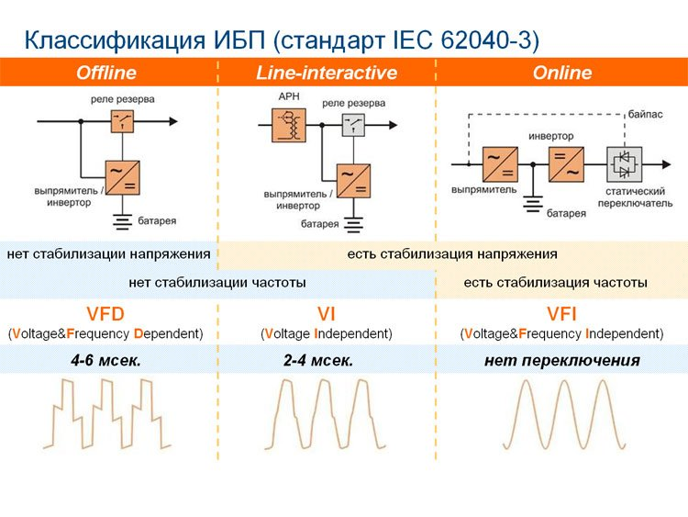

**Система бесперебойного электроснабжения** (СБЭ) представляет собой электроустановку, которая предназначена для автономного электроснабжения электроприемников в случаях отключения (нарушения) электроснабжения от основных источников. Время автономной работы СБЭ, как правило, выбирается из расчета завершения работы инфокоммуникационных систем без потери информации и повреждений оборудования. Минимального (базового) времени автономной работы всегда хватает на запуск резервного источника электроснабжения, например дизель-генераторной установки (ДГУ).

Основу СБЭ составляют источники бесперебойного питания (ИБП) и аккумуляторные батареи (АБ). Так же, в зависимости от предназначения, в состав СБЭ могут входить преобразователи напряжения (инверторы и выпрямители).

**Источник бесперебойного питания** (Uninterruptible Power Supplie, UPS) - статическое устройство, предназначенное, во-первых, для резервирования (защиты) электроснабжения электроприемников за счет энергии, накопленной в аккумуляторной батарее и, во-вторых, для обеспечения качественной электроэнергии (КЭ) у защищаемых электроприемников. В литературе также применяется термин «агрегат бесперебойного питания» (АБП). Существующая классификация ИБП производится по двум основным показателям - мощности и типу ИБП.

Классификация ИБП по мощности носит отчасти условный характер и связана с исполнением (конструкцией) ИБП.

К маломощным ИБП принято относить устройства, предназначенные для непосредственного подключения к защищаемому оборудованию и питающиеся от электрической сети через штепсельные розетки. Данные устройства изготавливаются в настольном, реже - напольном исполнении, а также в исполнении, предназначенном для установки в стойку (rack-mount, RM), Как правило, эти устройства выпускаются в диапазоне мощностей от 250 до 5000 ВА.

К ИБП средней мощности относятся устройства, питающие защищаемое оборудование от встроенного блока розеток либо подключаемые к групповой розеточной сети, выделенной для питания защищаемых электроприемников. К питающей сети эти ИБП подключаются кабелем от распределительного щита через защитно-коммутационный аппарат. Данные устройства изготавливаются в исполнении, пригодном для размещения как в специально приспособленных электромашинных помещениях, так и в технологических помещениях инфокоммуникационного оборудования, допускающих постоянное присутствие персонала. Как правило, эти устройства выпускаются в напольном исполнении или в исполнении RM. Типичный диапазон мощностей таких ИБП от 5 до 30 кВА.

К ИБП большой мощности принято относить устройства, подключаемые к питающей сети кабелем от распределительного щита через защитно-коммутационный аппарат и питающие защищаемое оборудование через выделенную групповую розеточную сеть. Данные ИБП имеют напольное исполнение для размещения в специально приспособленных электромашинных помещениях. Типичный диапазон мощностей таких ИБП охватывает значения от 30 до нескольких сотен кВА.

По принципу устройства ИБП можно отнести к двум типам.

Первый тип - **это источники бесперебойного питания с режимом работы off-line (off-line - дословно «вне линии»)**. Принцип работы этого типа ИБП заключается в питании нагрузки от питающей сети и быстром переключении на внутреннюю резервную схему при отключении питания или отклонении напряжения за допустимый диапазон. Время переключения обычно составляет величину порядка 4…12 мс.  
  
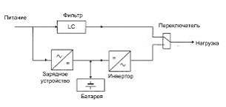

Рис. 1. ИБП типа off-line

Достоинством ИБП Off-Line или Standby типа является его простота и, как следствие, невысокая стоимость.

Недостатки:

* отсутствие стабилизации напряжения и частоты, коррекции формы напряжения при работе от входящей сети (встроенный простейший бустер или АВР (автоматический ввод резерва) осуществляет грубую дискретную коррекцию входного напряжения, чтобы снизить количество переходов на работу нагрузки от батарей);
* более худшая защита нагрузки, в т.ч. случайных входных воздействий, по сравнению с on-line ИБП, т.к. нагрузка подключается непосредственно к внешней питающей сети, а в качестве фильтра может стоять только 1 варистор и 1 конденсатор;
* наличие переходных процессов при работе бустера (АВР) и переключения на работу от сети/батарей;
* ненулевое время переключения (4-6 мс) на питание от батарей;
* несинусоидальная форма напряжения (слабо напоминающая синус) при работе от батарей;
* интенсивная эксплуатация батарей в условиях частых любых неполадках в электросети;
* невозможность подключать нагрузку, для которой требуется синусоидальная форма напряжения питающей сети (при этом для отдельных потребителей это допустимо, т.к. время работы от батарей для таких ИБП штатно составляет 5-10 мин в зависимости от нагрузки, и соответственно за такое время каких-либо значительных последствий может не наступить (перегрев 50 Гц трансформатора и т.п.)).

С точки зрения классификация ИБП Off-Line или Standby по стандарту IEC 62040-3 относятся к типу VFD (Voltage and Frequency Dependent) - выходное напряжение и частота на выходе ИБП ЗАВИСЯТ от входной сети.

ИБП резервного типа Off-Line, как правило, имеют небольшую мощность (до 1 кВА) и применяются для обеспечения гарантированного электропитания персональных компьютеров (данная нагрузка не требовательна к форме входного напряжения и допускает значительные колебания напряжения) или другого оборудования, не требующего синусоидальной формы напряжения питания в регионах с хорошим качеством электрической сети. Также, Off-line ИБП имеют функцию отключения нагрузки, которая составляет менее 10-15% от мощности ИБП через некоторый интервал времени. Поэтому питание модемов, сигнализации и другой нагрузки с малым потреблением без дополнительной мощной нагрузки от таких ИБП невозможно. Многие ИБП Off-Line или Standby не имеют принудительного охлаждения (вентиляторов). Это является положительным моментом, т.к. ИБП обладает низким уровнем шума (менее 35 дБА). С другой стороны, вследствие повышенной температуры внутри изделия (до 30-35 С и выше) при работе зарядного устройства или инвертора в сочетании с невысокими параметрами зарядного устройства и предельными режимами работы батареи (большие токи разряда) срок службы батарей может сократиться до 2-2,5 лет. На фоне того, что замена батарей для некоторых ИБП требует визита в сервис, а стоимость батарей значительно выросла (из-за роста цен на свинец) малый срок службы батарей можно отнести к недостатку.

Также в литературе по источникам бесперебойного питания упоминаются источники бесперебойного питания с режимом работы line-interactive (line-interactive UPS).  
  
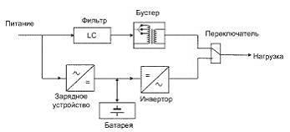

Рис. 2. ИБП типа line-interactive

Источники бесперебойного питания, работающие по этой схеме, практически такие же, как и предыдущие источники бесперебойного питания, отличие заключается в том, что они дополнительно стабилизируют входное напряжение.

Эти автоматические электронные устройства применяются для обеспечения аварийным энергоснабжением приборов, критичных к входящему напряжению и отключениям от электросети, к ним можно отнести: компьютеры, серверы, офисное оборудование и бытовую технику.

К достоинствам данного вида ИБП можно отнести их небольшие габариты и вес, сравнительно невысокую стоимость и обеспечение работы нетребовательных ко времени подключения от первичной сети к автономному питанию приборов. Недостатки – это несинусоидальная форма выходного напряжения, также значительным минусом является то, что отсутствует изоляция нагрузки от первичной сети.

Принцип их работы в значительной степени схож с принципом работы off-line, за исключением наличия так называемого «бустера» - устройства ступенчатой стабилизации напряжения посредством коммутации обмоток входного трансформатора и использования основной схемы для заряда и подзаряда батареи, что обеспечивает более быстрый выход устройства на рабочий режим при переходе на питание от АБ. Различие между ИБП off-line и line-interactive фактически стерлось, поскольку появились модели off-line с возможностью регулирования напряжения в нормальном режиме при помощи введенного в схему бустера. Единственно, что различает эти типы ИБП, - это форма выходного напряжения в автономном режиме. У ИБП типа off-line - это прямоугольная форма и аппроксимация синусоиды ступеньками и трапецией, line-interactive имеет синусоидальное выходное напряжение. В нормальном режиме ИБП пропускает питание на нагрузку, осуществляя подавление высокочастотных помех и импульсов напряжения в LC-фильтре и компенсируя отклонения напряжения бустером. Аккумуляторная батарея (АБ) заряжается (подзаряжается) от зарядного устройства (выпрямителя). При отключении питания запускается инвертор, и переключатель переводит питание нагрузки на инвертор ИБП. Переключение осуществляется автоматически, и АБ будет питать нагрузку до момента восстановления напряжения на входе или до исчерпания её ёмкости.

### В состав всех типов ИБП входит Инвертор. Он представляет собой полупроводниковый преобразователь постоянного напряжения АБ в переменное напряжение 220/380В, поступающее на электроприемники (нагрузку). В современных ИБП типа line-interactive инвертор совмещает в себе функции как собственно инвертора, так и зарядного устройства. Типичный диапазон мощностей ИБП типов off-line и line-interactive от 250 ВА до 3…5 кВА.

Источник бесперебойного питания, выполненный по схеме с коммутирующим устройством (реле), дополненной стабилизатором с более широким диапазоном входного напряжения (бустером или AVR) на основе автотрансформатора с переключаемыми обмотками.

Основное преимущество линейно-интерактивного ИБП по сравнению с источником Off-Line или Standby заключается в следующем:

* ИБП данного типа способны обеспечить нормальное питание нагрузки при повышенном или пониженном напряжении электросети (наиболее распространенный вид неполадок в отечественных линиях электроснабжения) без перехода в режим питания нагрузки от батарей;
* при работе от батарей в нагрузку выдается приближенное к синусоидальной или синусоидальное напряжение, что позволяет подключать практически любую нагрузку;
* в некоторых моделях используются более качественные фильтры помех, присутствует цепь байпас (прямое соединение нагрузки и входной сети при перегрузке или неполадках ИБП);
* улучшенные параметры зарядных устройств, определение времени работы от батарей, возможность подключения внешних батарей;
* более продвинутые возможности по локальному и удаленному мониторингу состояния ИБП и его отдельных компонентов, настройке режимов работы;
* многие производители выпускают ИБП данного типа как в обычном башенном или настольном исполнении, так и для установки в 19” стойки и шкафы.

Недостатки:

* отсутствие стабилизации частоты, коррекции формы напряжения и некоторая зависимость выходного напряжения от входного, при работе от входящей сети;
* более худшая защита нагрузки в т.ч. случайных входных воздействий по сравнению с on-line ИБП, т.к. нагрузка подключается непосредственно к внешней питающей сети;
* наличие переходных процессов при работе бустера (AVR) и переключения на работу от сети/батарей;
* ненулевое время переключения (2-4 мс) на питание от батарей;
* в отдельных моделях приближенная к синусоидальной форма напряжения при работе от батарей

С точки зрения классификации линейно-интерактивные ИБП по стандарту IEC 62040-3 относятся к типу VI (Voltage Independent) – выход ИБП зависит от частоты входа, но напряжение поддерживается в заданных пределах пассивным или активным регулированием.

Обычно, для охлаждения инвертора и зарядного устройства используется активная система охлаждения (вентилятор). В зависимости от модели линейно-интерактивного ИБП скорость вращения вентилятора(ов) может меняться или быть постоянной. По эффективности линейно-интерактивные ИБП занимают промежуточное положение между простыми и относительно дешевыми резервными источниками (Off-line) и высокоэффективными, но дорогостоящими ИБП с двойным преобразованием энергии (On-line). Как правило, линейно-интерактивные ИБП применяют для обеспечения гарантированного питания персональных компьютеров, рабочих станций, файловых серверов, узлов локальных вычислительных сетей, офисного оборудования и иногда телекоммуникационного оборудования.

И**сточники бесперебойного питания с режимом работы online** (on-line - дословно «на линии»). Эти устройства постоянно питают нагрузку и не имеют времени переключения. Наряду с резервированием электроснабжения они предназначены для обеспечения КЭ при его нарушениях в питающей сети и фильтрации помех, приходящих из питающей сети.

Источник бесперебойного питания, в котором поступающее на вход переменное сетевое напряжение сначала преобразуется выпрямителем в постоянное, а затем с помощью инвертора снова в переменное. Аккумуляторная батарея постоянно подключена к выходу выпрямителя и входу инвертора и питает последний, когда напряжение во входной сети отсутствует или параметры сети отличаются от нормальных. Такая схема построения ИБП позволяет обеспечить практически идеальное питание нагрузки при любых неполадках в сети (включая фильтрацию высоковольтных импульсов) и характеризуется нулевым временем переключения на питание от батарей без возникновения переходных процессов на выходе устройства.

ИБП on-line, как правило, корректно работают с батареями (имеют возможность подключения внешних батарей), обладают широкими возможностями по мониторингу и управлению, имеют статический байпас, выпускают как в обычном башенном или настольном исполнении, так и для установки в 19” стойки и шкафы.

В изделиях данного типа, как правило, используется активная система охлаждения в виде постоянно работающего вентилятора(ов) в зависимости от величины нагрузки и температуры. Это связано с тем, что при работе ИБП всегда происходит одно или два преобразования. Некоторые ИБП on-line могут работать параллельно. При этом можно получить большую мощность или получить резервирование N+1 и т.п.

### Источники бесперебойного питания с режимом работы on-line выпускаются нескольких типов (по принципам преобразования энергии). Существуют четыре типа on-line ИБП: ·

### - с одиночным преобразованием;

### ·- с дельта-преобразованием;

### ·- феррорезонансные ИБП;

### ·-с двойным преобразованием.

### Принцип одиночного преобразования (рис. 3) заключается в следующем. https://www.bibliofond.ru/wimg/17/870867.files/image003.gif

### Рис. 3. ИБП одиночного преобразования

В цепь между питающей сетью и нагрузкой включен дроссель, к выходу которого подключен инвертор. Инвертор в данной схеме является реверсивным и способен преобразовывать постоянное напряжение в переменное и наоборот. Помимо питания нагрузки в автономном режиме вторым назначением инвертора является регулирование напряжения на стороне нагрузки при отклонениях в питающей сети.

У ИБП данного типа КПД весьма высок и может достигать 96%. Однако имеются некоторые недостатки, например низкое значение входного коэффициента мощности (cosц ~ 0,6), при этом он меняется при изменении как напряжения сети, так и характера нагрузки. Кроме того, при малых нагрузках данные ИБП потребляют существенные реактивные токи, соизмеримые с номинальным током установки. Среди современных ИБП последних моделей подобный тип не встречается, поскольку на смену ему пришла технология дельта-преобразования, являющаяся развитием технологии одиночного преобразования.

Принцип дельта-преобразования основан на применении в схеме ИБП так называемого дельта-трансформатора (рис. 4).  
  
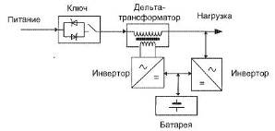

Рис. 4. ИБП дельта-преобразования

Наиболее распространенным является применение в ИБП on-line дельта-преобразования, которое позволяет значительно упростить конструкцию, снизить себестоимость, получить КПД до 93-96%. Столь высокий КПД обеспечиваются при отсутствии отклонений и искажений напряжения в питающей сети, а также, если нагрузка ИБП близка к номинальной и является линейной. К недостаткам можно отнести потенциально меньшую степень защиты нагрузки по сравнению с использованием классического двойного преобразования. Также на практике для нелинейной нагрузки значения КПД могут приближаться к показателям ИБП с классическим двойным преобразование (82-90%). Однако при широком внедрении импульсных блоков питания с коррекцией коэффициента мощности нагрузка приобретает преимущественно активный характер, и тем самым создаются условия для проявления высоких энергетических характеристик. Другим достоинством ИБП с дельта-преобразованием является высокий коэффициент мощности самого устройства, близкий к 1, а также возможность выдерживать значительные перегрузки. Надо заметить, что в настоящее время эти технологии двойного преобразования достаточно усовершенствованы и почти все недостатки сведены к минимуму.

Дельта-трансформатор представляет собой дроссель с обмоткой подмагничивания, которая позволяет управлять током в основной обмотке (аналогично принципу магнитного усилителя). В ИБП применяются два постоянно работающих инвертора. Один служит для управления дельта-трансформатором и, соответственно, регулировки входного тока и компенсации некоторых помех. Его мощность составляет 20% от мощности второго инвертора, работающего на нагрузку. Второй инвертор, мощность которого определяет мощность ИБП, формирует выходную синусоиду, обеспечивая коррекцию отклонений формы входного напряжения, а также питает нагрузки от батарей при работе ИБП в автономном режиме. Благодаря такой схеме обеспечивается возможность плавной загрузки входной сети при переходе из автономного режима работы от батарей к работе от сети (режим on-line), а также высокая перегрузочная способность - до 200% в течение 1 мин.

При загрузке ИБП данною типа на 100% номинальной мощности коэффициент полезного действия составляет 96,5%. Однако высокие показатели данный тип ИБП обеспечивает при следующих условиях: отсутствии отклонений и искажений напряжения в питающей сети, нагрузке ИБП, близкой к номинальной и являющейся линейной. В реальных условиях показатели данного типа ИБП (КПД =93,5%) приближаются к показателям ИБП с двойным преобразованием, рассмотренного ниже. Реальное достижение высоких заявленных значений КПД ИБП с дельта-преобразованием возможно при широком внедрении импульсных блоков питания с коррекцией коэффициента мощности. Это означает, что нагрузка приобретает преимущественно активный характер и создаются условия для проявления высоких энергетических характеристик ИБП. В последнее время коэффициент мощности новых блоков питания достиг значения 0,92…0,97. Другим достоинством ИБП с дельта-преобразованием является высокий коэффициент мощности самого устройства, близкий к 1. Эго облегчает совместную работу ИБП и ДГУ. На основе ИБП с дельта-преобразованием строятся мощные централизованные СБЭ с избыточным резервированием. Естественно, возможны также схемы с единичными ИБП. Диапазон мощностей ИБП этого типа 10…480 кВА. Возможно параллельное объединение до 8 ИБП для работы на общую нагрузку в одной СБЭ.

Данный тип ИБП является основной альтернативой типу ИБП с двойным преобразованием. Феррорезонансные ИБП названы так по применяемому в них феррорезонансному трансформатору. В основу принципа его работы положен эффект феррорезонанса, применяемый в широко распространенных стабилизаторах напряжения. При нормальной работе трансформатор выполняет функции стабилизатора напряжения и сетевого фильтра. В случае потери питания феррорезонансный трансформатор обеспечивает нагрузку питанием за счет энергии, накопленной в его магнитной системе. Интервала времени длительностью 8… 16 мс достаточно для запуска инвертора, который уже за счет энергии аккумуляторной батареи продолжает поддерживать нагрузку. Коэффициент полезного действия ИБП данного типа соответствует КПД систем двойного преобразования (не превышает 93%). Данный тип источников бесперебойного питания широкого распространения не получил, хотя обеспечивает очень высокий уровень защиты от высоковольтных выбросов и высокий уровень защиты от электромагнитных шумов. Предел мощности ИБП данного типа не превышает 18 кВА.

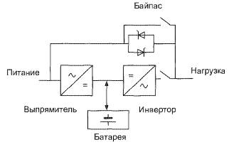

Рис. 5. ИБП двойного преобразования

Наиболее широко распространен тип ИБП двойного преобразования (double conversion UPS), представленный на рис. 5. В ИБП этого типа вся потребляемая энергия поступает на выпрямитель и преобразуется в энергию постоянного тока, а затем инвертором - в энергию переменного тока.

Классическое двойное преобразование, когда выпрямитель после первого преобразования формирует шину постоянного тока с низким уровнем пульсаций и помех, к которой подключены батареи и инвертор. Достоинства – высокая степень защиты нагрузки практически от любых помех, долгий срок службы батарей. Недостатки – невысокий КПД порядка 85-90% (у лучших ИБП большой мощности до 93-94%), сложность реализации и как следствие, высокая стоимость. Некоторые ИБП вызывают гармоничесие искажения тока во входной электричесокй сети. В настоящее время данная технология двойного преобразования усовершенствована с точки зрения качественных характеристик и снижения потерь. В частности существуют ИБП с IGBT-выпрямителями, позволяющие снизить коэффициент нелинейных искажений на входе ниже 4% и обеспечить синусоидальную форму тока потребления.

Выпрямитель - это полупроводниковый преобразователь. В трехфазных ИБП средней и большой мощности - это регулируемый преобразователь, выполненный по мостовой б-импульсной схеме (схеме Ларионова), на основе полупроводниковых вентилей - тиристоров. Для улучшения энергетических характеристик выпрямителя (снижения искажений, вносимых в сеть при работе преобразователя) применяют двухмостовые выпрямители, выполненные по 12-импульсной схеме. Выпрямители в такой схеме включены последовательно, они подключаются к питающей сети через трехобмоточный трансформатор. В современных ИБП выпрямитель непосредственно не работает на подзаряд АБ. Для зарядки АБ в схему ИБП введено специальное зарядное устройство - преобразователь постоянного тока, оптимизирующее заряд АБ, управляя напряжением на АБ и зарядным током. Обязательным элементом схемы ИБП большой и средней мощности является байпас (bypass) - устройство обходного пути.

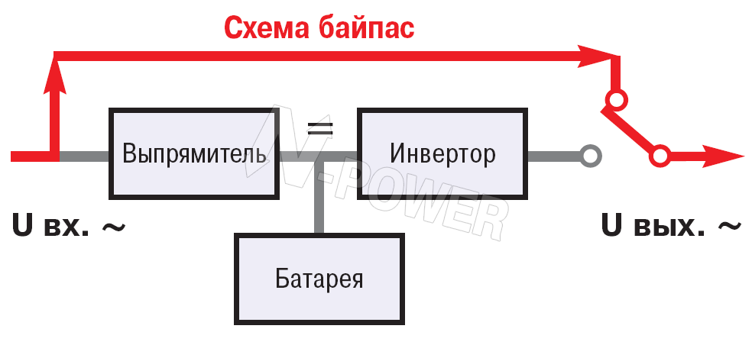

### Рис. 6. Устройство обходного пути (байпас)

### Это устройство предназначено для непосредственной связи входа и выхода ИБП, минуя схему резервирования питания. Байпас позволяет осуществлять следующие функции: ·

### - включение / отключение ИБП при проведении ремонтов и регулировок без отключения питания электроприемников; ·

### - перевод нагрузки с инвертора на байпас при возникновении перегрузок и коротких замыканий на выходе источника бесперебойного питания; ·

### - перевод нагрузки с инвертора на байпас при удовлетворительном КЭ в питающей сети с целью снижения потерь электроэнергии в ИБП.

### Байпас представляет собой комбинированное электронно-механическое устройство, состоящее из так называемого статического байпаса и ручного (механического) байпаса. Статический байпас представляет собой тиристорный (статический) ключ из встречно-параллельно включенных тиристоров. Управление ключом (включено / выключено) осуществляется от системы управления ИБП. Оно может производиться как вручную, так и автоматически. Автоматическое управление осуществляется при возникновении перегрузки и в экономичном режиме работы ИБП. При этом в обоих случаях напряжение инвертора синхронизировано с напряжением на входе цепи байпаса и с импульсами управления, что позволяет произвести перевод нагрузки с инвертора на байпас и обратно «без разрыва синусоиды».

### Ручной (механический) байпас представляет собой механический выключатель нагрузки, шунтирующий статический байпас. Он предназначен для вывода ИБП из работы со снятием напряжения с элементов ИБП. При включенном ручном байпасе питание нагрузки осуществляется через цепь «вход байпаса-ручной байпас-выход ИБП». Остальные элементы схемы ИБП: выпрямитель, инвертор, АБ, статический байпас - на время включения ручного байпаса могут быть обесточены (отключены от питания и нагрузки) с целью ремонта, регулировок, осмотров и т.д.

### Технология двойного преобразования отработана и успешно используется свыше тридцати лет, однако ей присущи принципиальные недостатки:

### ·- ИБП является причиной гармонических искажений тока в электрической сети (до 30%) и, таким образом, - потенциально причиной нарушения работы другого оборудования, соединенного с электрической сетью; он имеет низкое значение входного коэффициента мощности;

### ·- ИБП имеет значительные потери, так как принципом получения выходного переменного тока является первичное преобразование в энергию постоянного тока, а затем снова преобразование в энергию переменного тока; в процессе такого двойного преобразования обычно теряется до 10% энергии.

### Первый недостаток устраняется за счет применения дополнительных устройств (входных фильтров, 12-импульсных выпрямителей, оптимизаторов-бустеров), а второй принципиально не устраним (у лучших образцов ИБП большой мощности КПД не превышает 93%). Современные ИБП двойного преобразования оборудуются так называемыми кондиционерами гармоник и устройствами коррекции коэффициента мощности. Эти устройства входят либо в базовый комплект ИБП, либо применяются опционально и позволяют снять проблему с внесением гармонических искажений (составляют не более 3%) и повысить коэффициент мощности до 0,98.

### Конструктивное исполнение ИБП определяется их назначением, номинальной мощностью и временем автономной работы. ИБП состоят из системного блока и аккумуляторной батареи. Системный блок ИБП представляет собой шкаф, в который устанавливаются выпрямитель, инвертор и система управления, включая пульт. У ИБП, выполненных по типу двойного преобразования, количество шкафов системного блока зависит от комплектации выпрямителя. Комплектация выпрямителя зависит от выбранных мер по ограничению гармонических искажений. Могут устанавливаться дополнительные шкафы с 12-импульсным выпрямителем, фильтром подавления гармоник, изолирующим трансформатором. ИБП, выполненные по типу одиночного и дельта-преобразования, дополнительно могут иметь только шкафы с изолирующими трансформаторами.

### АБ для ИБП средней и большой мощности имеет большую массу (до нескольких тонн) и поставляется в разобранном виде: аккумуляторы и шкаф аккумуляторных батарей. Шкафы аккумуляторных батарей бывают нескольких типоразмеров, в зависимости от емкости применяемых аккумуляторов и требуемого времени автономной работы. В шкаф устанавливаются аккумуляторы и защитно-коммутационный аппарат звена постоянного тока - блок рубильник-предохранитель или автоматический выключатель. Монтаж АБ на объекте заключается в сборке аккумуляторов в батарею и подключении АБ кабелем к системному блоку.

### ИБП средней мощности могут размещаться в одном шкафу вместе с АБ. Такая компоновка применяется как базовая комплектация. При необходимости увеличения емкости АБ устанавливается дополнительный шкаф АБ.

### Охлаждение ИБП является принудительным и выполняется встроенными воздушными вентиляторами. Существуют модели ИБП с водяным охлаждением. Снятые теплоизбытки отводятся из помещения ИБП системами приточно-вытяжной вентиляции или мощными кондиционерами-охладителями (в комплект ИБП не входят).

### ИБП малой мощности выполняются в едином конструктиве, содержащем собственно ИБП и аккумуляторную батарею. В случае необходимости применения дополнительных аккумуляторных батарей их помещают в аналогичный корпус. Конструкция ряда моделей ИБП малой мощности позволяет производить замену аккумуляторной батареи без отключения нагрузки («горячая» замена - hot swap).

### ИБП малой мощности выполняются также в специальных корпусах, встраиваемых в стандартные шкафы (типоразмер - 19») для активного сетевого оборудования и серверов (Rack-Mount UPS, RM LJPS).

### Среди рассмотренных типов ИБП следует выделить так называемые энергетические массивы (power array). Выполненные по типу двойного преобразования и принципу избыточности N+1 («горячий резерв»), эти ИБП представляют собой параллельную систему модулей ИБП в одном корпусе, имеющую способность продолжать работу при выходе из строя силового модуля (модуля преобразователей), модуля батарей или модуля управления.

### Силовой модуль представляет собой блок, содержащий выпрямитель и инвертор, устанавливаемый в корпус энергетического массива для параллельной работы с другими силовыми модулями. Существуют различные концепции энергетических массивов: с распределенной логикой управления, с централизованной избыточной логикой, с отдельными батарейными модулями и с совмещенными силовыми и батарейными модулями.

## **Источники бесперебойного питания переменного тока**

Источники бесперебойного питания переменного тока сегодня используются во многих сферах. С их помощью можно решить самые разные задачи по электроснабжению производства или любого помещения. Принцип работы таких источников прост — если сеть работает нормально, источник работает в штатном режиме, постепенно заряжая батареи, входящие в систему.

Если случается какой-то сбой и поступление энергии может быть прекращено, включается аварийный режим и все необходимое оборудование начинает питаться от батарей, заряженных в штатном режиме.

Если оборудования немного и большого количества энергии не требуется, рекомендуется приобретать источник бесперебойного питания со встроенными аккумуляторами. Если же нужна большая мощность, лучше выбрать отдельные аккумуляторные батареи, которые можно разместить в специальных шкафах и на стеллажах.

## **Применение источников бесперебойного питания**

Применение ИБП возможно в бытовых условиях, эти автоматические электронные устройства применяются для того, чтобы снабжать электроприборы питанием непродолжительное время.

Не стоит путать источники бесперебойного питания с источниками резервного питания, первые предназначены лишь для того, чтобы корректно завершить работу всех электроприборов и оборудования, а вторые – для продолжения их полноценного функционирования в случае неполадок в линиях электросетей.

**Сферы использования источников бесперебойного питания:**

* Больницы;
* Аэропорты;
* Железнодорожные вокзалы;
* Частные компании;
* Производства;
* Быт.

***Источники бесперебойного питания можно использовать для обеспечения резервного питания таких приборов:***

* Локальные вычислительные сети;
* Нагруженные серверы;
* Высокопроизводительные рабочие станции;
* Так называемая белая техника, которая особенно требовательна к качеству подаваемого напряжения.

**Виды источников питания делятся по материалу изготовления на:**

* корпус из алюминия, который герметично закрывает все внутренности и предотвращает попадание воды;
* металлический корпус, предназначены для сухих помещений;
* корпус как у блока ноутбука.

**По наполнению источники питания подразделяются на следующие категории:**

* без встроенных функций;
* с регулятором управления;
* с дистанционным управлением по радио или инфракрасному каналу.

Наиболее функциональными источниками питания считаются модели со встроенным дистанционным управлением и регулятором мощности.

**ВЫБОР ИБП: ОСНОВНЫЕ ПОЛОЖЕНИЯ**

При выборе типа и модели ИБП для той или иной нагрузки нужно руководствоваться следующими основными критериями:

* мощность нагрузки (обычно указывается в ВА или Вт);
* характер нагрузки (компьютер, принтер и т.п.);
* стоимость или бюджет покупки;
* время работы от батарей и те проблемы, которые надо решить (пропадание напряжения в сети, нестабильное напряжение, помехи и т.п.);
* требования к качеству и надежности ИБП;
* конструктивное исполнение (обычное и/или в 19” шкаф) и уровень шума (система вентиляции, наличие зависимости работы вентиляторов от температуры и нагрузки);
* возможность добавления внешних батарей;
* наличие (USB, RS232) или добавление сигнальных интерфейсов (SNMP-карта, релейный интерфейс или сухие контакты и т.п.), возможность использовать специализированное ПО;
* возможность резервирования N+1 и/или работа с генераторными установками;
* выбор изделия по отдельным параметрам (входной/выходной коэффициент мощности, КПД и т.д.) или эксплуатационным характеристикам.

**Устройство и принцип работы дизель-генератора**Дизельный генератор — установка, преобразующая энергию сгорающего топлива в электроэнергию. Устройство дизель-генератора основано на разработках двух ученых-изобретателей, работавших еще в 19 веке. Первый вклад сделал Майкл Фарадей, создавший в 1831 году прототип электрогенератора, в котором под воздействием магнитного поля во вращающемся проводнике индуцировалась электродвижущая сила. Вторым изобретателем стал Рудольф Дизель, получивший в 1892 году патент на двигатель внутреннего сгорания с повышенным КПД. Отметим, что схема устройства дизель-генератора в привычном современном исполнении разработана спустя 100 лет, а массовый выпуск ДЭС был организован компаниями Perkins и Caterpillar.  
  
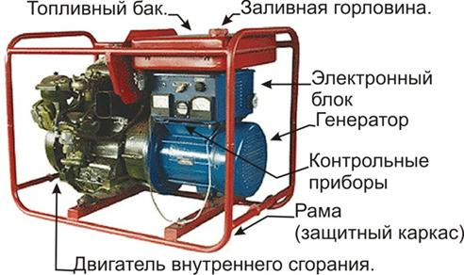

Рис. 7 Устройство дизель-генератора

В состав дизель-генератора входят основные агрегаты, обеспечивающие получение электроэнергии и вспомогательные узлы, необходимые для поддержания работоспособности силовой и генерирующей установки.

В составе классического генератора присутствуют: двигатель (работающий, как правило, на дизельном топливе), блок управления и контроля системой, генератор переменного тока, топливная емкость, система охлаждения, смазочное и выхлопное оборудование, аккумулятор с зарядным устройством, регулятор напряжения, а также корпус или рама конструкции, в рамках которой все узлы объединяются воедино..

**Основные агрегаты**

Устройство дизель-генераторной установки предполагает размещение на одной общей раме следующих агрегатов:

**Двигатель внутреннего сгорания**, работающий на дизельном топливе и служащий источником механической энергии, необходимой для вращения ротора генератора. Основное отличие от бензиновых ДВС заключается в воспламенении горючего не от системы зажигания, а за счет более высокого сжатия. Благодаря этому удалось повысить мощность ДВС и снизить расход топлива.

**Синхронный или асинхронный генератор электрического тока**, соединенный с ДВС напрямую или через демпферную муфту. При вращении ротора этого агрегата происходит преобразование механической энергии в электрическую.

У любого дизельного генератора устройство и принцип работы основан на совместном функционировании этих двухосновных агрегатов. Но для обеспечения работы требуется ряд дополнительных систем.

Вспомогательные системы и оборудование В этой категории выделяют: Топливную систему, обеспечивающую хранение, очистку и подачу горючего в камеру сгорания ДВС. Система отвода продуктов сгорания, совмещенная с глушителями, снижающими уровень создаваемого установкой шума. Система охлаждения, позволяющая снизить температуру работающего двигателя внутреннего сгорания. В зависимости от мощности ДГУ получило применение воздушное или жидкостное охлаждение. Панель управления и щитовые шкафы, обеспечивающие распределение электроэнергии, контроль за параметрами работы ДЭС, отображение информации о состоянии оборудования. В эту же категорию относят аппаратуру защиты, сигнализации, автоматизации.

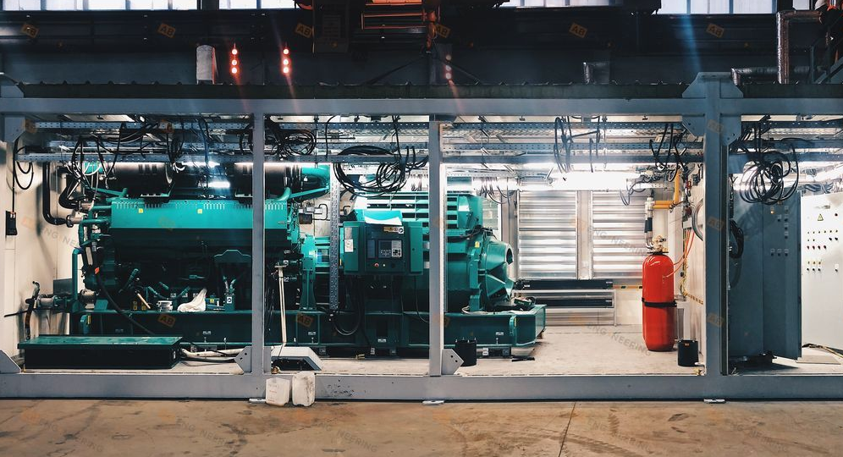

**Вспомогательные системы и оборудование**

В этой категории выделяют:

**Топливную систему**, обеспечивающую хранение, очистку и подачу горючего в камеру сгорания ДВС.

**Система отвода продуктов сгорания**, совмещенная с глушителями, снижающими уровень создаваемого установкой шума.

**Система охлаждения**, позволяющая снизить температуру работающего двигателя внутреннего сгорания. В зависимости от мощности ДГУ получило применение воздушное или жидкостное охлаждение.

**Панель управления и щитовые шкафы**, обеспечивающие распределение электроэнергии, контроль за параметрами работы ДЭС, отображение информации о состоянии оборудования. В эту же категорию относят аппаратуру защиты, сигнализации, автоматизации.

**Системы обеспечения функциональности двигателя.**

Принцип работы любого дизельного генератора заключается в сотрудничестве ДВС и генератора переменного тока. Однако, если двигатель будет пребывать не в лучшем состоянии, это негативным образом скажется на состоянии всей конструкции. Чтобы обеспечить мотору максимальную продуктивность и хорошую работоспособность, производители снабдили его рядом дополняющих структур:

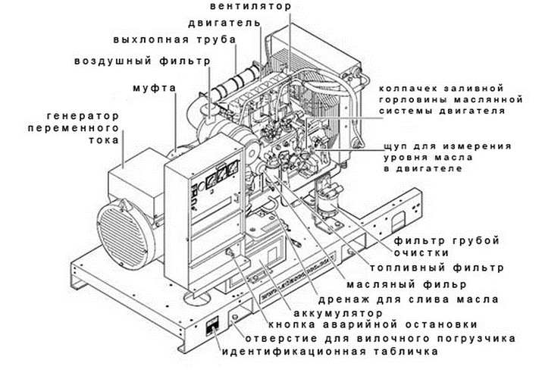

* охлаждающей (складывается из помпы, бака, трубопроводов; может быть водяной или воздушной, основывающейся на использовании различных хладагентов);
* запускающей работу двигателя (стартер, пусковой клапан, аккумулятор с зарядкой, компрессор, трубки; комплекс этих элементов помогает без эксцессов активировать двигатель);
* смазочной (состоит из масляных емкостей, фильтров, радиаторов, маслопроводов и насосов; нейтрализует эффект чрезмерного трения ДВС с соседними элементами);
* топливной (выполнена с использованием топливников, трубопроводов, насосов; обеспечивает подачу дизеля к двигателю для его последующей переработки);
* подогревающей (поддерживает термические параметры двигателя на должном уровне, что особенно актуально для систем уличной эксплуатации; включает элементы как вентиляции, так и отопления: змеевики, подогреватели, лампы и т.д.).

Зная компоненты электростанции, легко представить, как они взаимодействуют друг с другом, обеспечивая на обслуживаемом объекте продуцирование электричества в необходимом объеме.

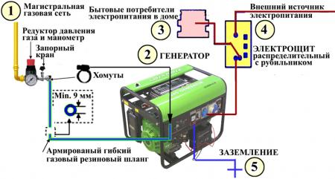

1. Ключевая роль в рабочем процессе отводится ДВС. Именно в двигателе происходит сгорание дизеля, поставляемого из топливного резервуара. Образуемые в ходе этого процесса газы расширяются, формируя всплеск энергии, служащей стимулом вращения коленчатого вала. Кривошипно-шатунный механизм позволяет получить из энергии свежеобразованных газов искомую механическую энергию.
2. Далее полученный вращательный момент передается ротору генератора, который, в свою очередь, отвечает за создание достаточного по мощности электромагнитного поля..
3. Генератор включается в работу, благодаря чему в его обмотке появляется индукционный переменный ток, который и подается к конечному потребителю электричества..

Таков принцип работы и устройство каждого дизельного генератора. Зная этот несложный процесс, легко диагностировать поверхностные повреждения и поломки. Например, если оборудование не запускается, есть вероятность, что сломалась топливная система (не подается ДТ), сбоит стартер или система холодного пуска. Это не значит, что собственник автономной системы генерации электричества должен сразу же чинить конструкцию, однако осведомленность об особенностях функционирования позволяет ему сориентироваться, когда нужно вызывать специалистов для диагностики или ремонта..

Отметим дизель-генераторы в контейнерном исполнении, для которых не требуется строительство отдельного помещения, работающие в климатических условиях любой сложности. Общие сведения о том, как устроен блок-контейнер. Представляет собой усиленный металлический корпус с утепленными стенками. В контейнере размещены узлы ДГУ так, чтобы обеспечить свободный доступ при ремонте и обслуживании. Плюсы такой компоновки — допускается эксплуатация на открытом воздухе, упрощается перевозка установки. Подобное строение ДЭС считается перспективным для промышленных генераторов высокой мощности.

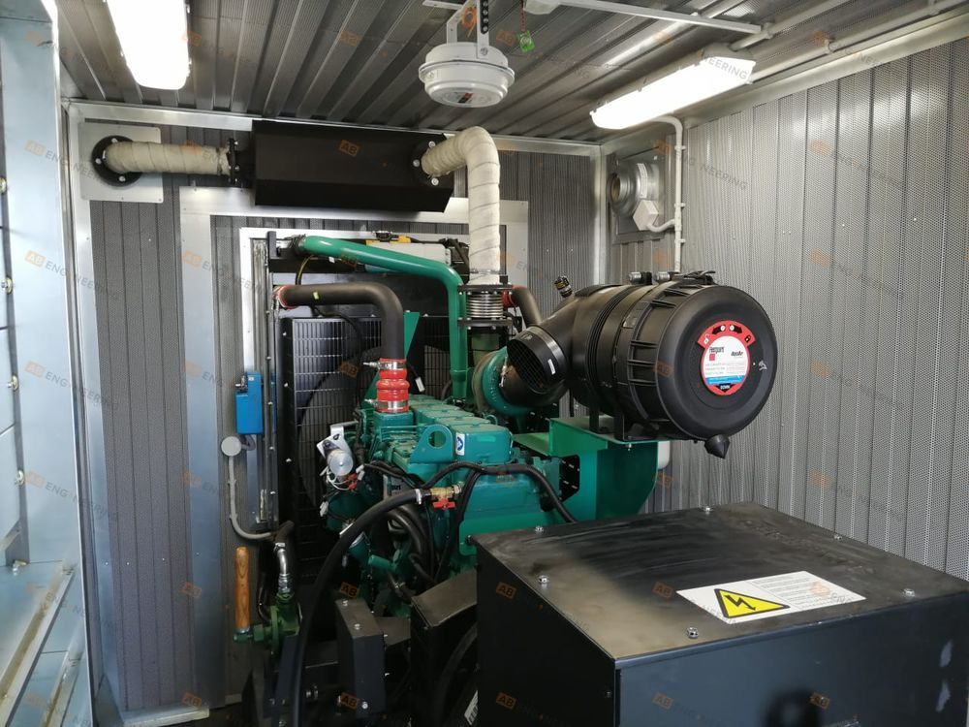

**Принцип работы дизельных генераторов**

Все модели дизель-генераторов работают по одному и тому же принципу:

При сгорании топлива образующиеся газы создают избыточное давление на поршневую группу двигателя внутреннего сгорания.

Движение поршней по цилиндрам создает крутящий момент на коленвале, за счет чего он начинает вращаться.

Благодаря соединению вала с ротором электрогенератора начинается и его вращение.

При перемещении обмотки ротора в магнитном полу статора происходит индуцирование ЭДС.

Полученный электрический ток распределяется и передается потребителем.

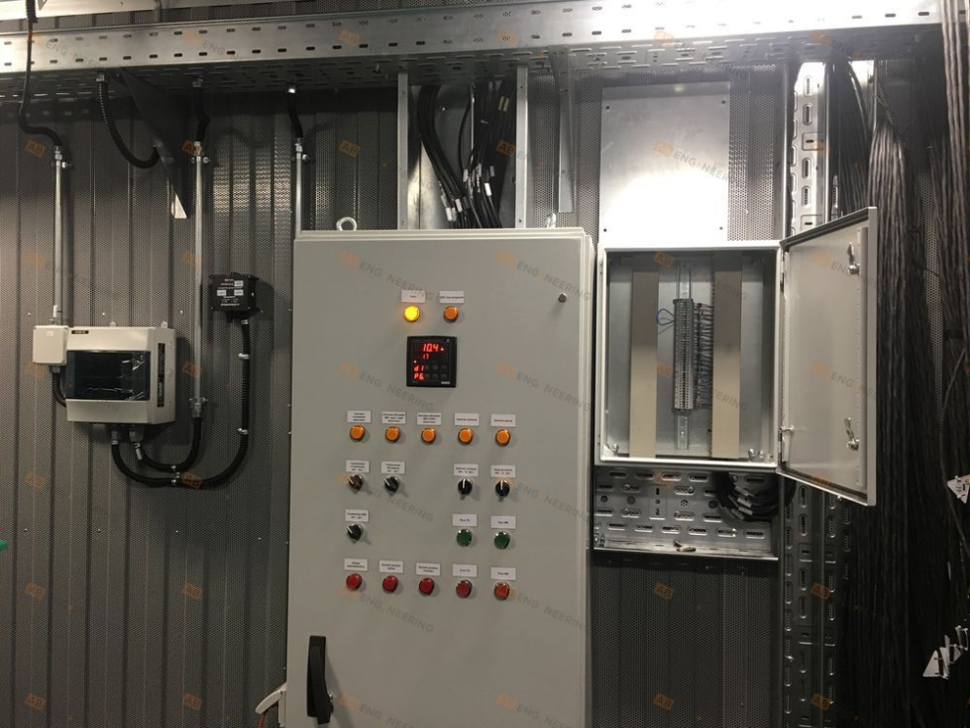

АВР работает следующим образом — при отключении электроснабжения от основного источника (сети) осуществляется автоматический запуск ДГУ в работу. При выходе установки в заданный режим нагрузка переключается на дизель-генератор. При возобновлении централизованного электроснабжения происходит обратное переключение нагрузки и остановка ДЭС. Благодаря высокой степени автоматизации просты в обслуживании и управлении, что упрощает организацию автономного или резервного электроснабжения в промышленных и бытовых масштабах.

**Управление оборудованием**

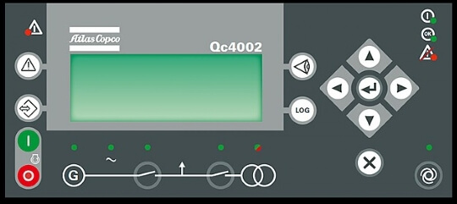

В настоящее время в мире существует несколько вариаций ДЭС: основные (применяются в местах, удаленных от цивилизации или лишенных возможности подключения к централизованным сетям подачи электричества), аварийные (помогают избежать отключения оборудования на объектах, где остановка техпроцесса недопустима), резервные (подстраховочные, актуальны в случае отключения основной сети).. Практически все перечисленные дизельные электростанции имеют схожее устройство и принцип работы, поэтому всем им требуется специальный модуль, позволяющий настраивать систему под конкретные пользовательские задачи или, как минимум, управлять ей. Эта роль отводится панели управления и пультам ДУ. Ключевая функция панели управления – автозапуск оборудования в моменты отсутствия напряжения в основной электросистеме, дополнительные – отслеживание параметров конструкции (давление масла, частота вращения, температура), контроль функционирования ДВС, автоотключение генератора, остановка системы в случае фиксации критических симптомов на отдельных ее участках.

**Рама, кожух, станина.**

Монтаж элементов электростанции осуществляется на единой платформе. Как правило, она характеризуется наличием рамы (несущая часть + кожух) и заземлителя. Роль этого элемента защитная. Он предохраняет как технику от окружающей среды, так и операторов оборудования от нежелательного контакта с элементами конструкции..

В зависимости от формата станины, изделия могут относиться к числу открытых (актуальны только для использования внутри зданий) или закрытых (подходят для уличной эксплуатации). В специальный защитный противопогодный кожух одевают системы, которым назначена эксплуатация в полевых условиях. Контейнер становится пристанищем генератора в ситуации, если нужно вырабатывать энергию на открытом воздухе при сильном морозе или других критических внешних условиях..

# ДИЗЕЛЬ-ГЕНЕРАТОР. ОСОБЕННОСТИ И ПРИНЦИПЫ РАБОТЫ

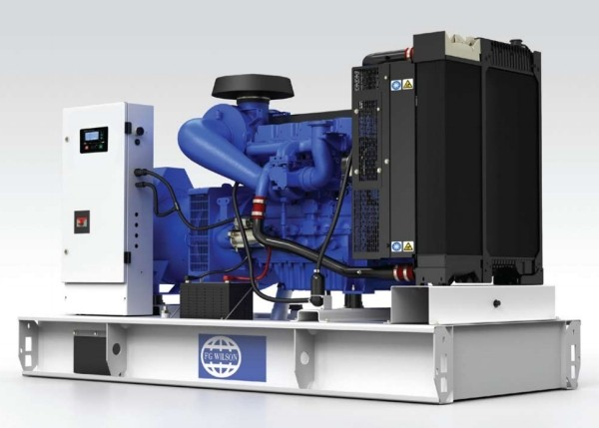

Энергия расширения газов, образующихся при сгорании воспламененного от сжатия топлива, в дизельном двигателе внутреннего сгорания преобразуется посредством кривошипно-шатунного механизма в механическую энергию вращения коленвала. Приводимый от двигателя ротор электрогенератора, вращаясь, возбуждает электро-магнитное поле, создающее индукционный переменный ток в обмотке генератора, который подается на выход потребителю.

**Режим работы дизельной электростанции**  
Как правило, ДЭС работает в двух основных режимах эксплуатации:

* длительный;
* резервный (в случае перебоев в сети).

В соответствии с режимом работы электростанции выбирается способ управления - ручной или автоматический.  
Для длительного режима эксплуатации предпочтительнее ручной режим управления. При этом следует контролировать следующие параметры:

* давление масла двигателя;
* число оборотов генератора;
* уровень и температуру охлаждающей жидкости;
* напряжение в сети.

Для автоматического резервного режима работы требуется более сложная схема управления и больший набор элементов автоматики.

**Двигатели, применяемые в дизель-генераторах**

По способу охлаждения различают двигатели:

* воздушного охлаждения (применяются в установках малой мощности);
* жидкостного охлаждения (применяемые жидкости – вода, тосол и т.п.)

По способу подачи воздуха различают двигатели:

* без турбонаддува;
* с турбонаддувом (турбокомпрессор нагнетает воздух в камеру сгорания двигателя, используя привод от выхлопных газов дизеля);
* с турбонаддувом и промежуточным охлаждением наддувочного воздуха.

[Дизельные генераторы](https://www.ros-energy.ru/oborudovanie/dgu.html" \o "Дизельные генераторы) подразделяются на однофазные или трехфазные. Выбор однофазной или трехфазной установки зависит от параметров потребителей: фазности и равномерности распределения нагрузки между ними.

В трехфазных дизель-генераторах перекос нагрузки между фазами обычно не должен превышать 25%. Класс защиты генераторов обозначается двумя буквами (IР) и двумя цифрами. Первая цифра означает:

«2» - защита от касания пальцами и от проникновения твердых посторонних предметов диаметром более 12 мм;  
«4» - защита от касания инструментом, пальцами или проволокой диаметром более 1 мм, защита от проникновения твердых посторонних частиц диаметром более 1 мм;  
«5» - полная защита от касания вспомогательными средствами любого типа и от проникновения пыли.

Вторая цифра:

«3» - защита от струй воды, падающих под углом до 60 градусов от вертикали;  
«4» - защита от струй воды, падающих под любым углом.

**Исполнение дизель-генераторов**

Дизельгенераторы выпускаются в различных вариантах, в соответствии с требованиями заказчиков. Наиболее часто встречаются следующие исполнения:

* тропическое, северное, морское (в соответствии с климатическими условиями места эксплуатации);
* стационарное или мобильное (на прицепах, полуприцепах или самоходных шасси);
* с шумопоглощающей решеткой (кожухом) и без.

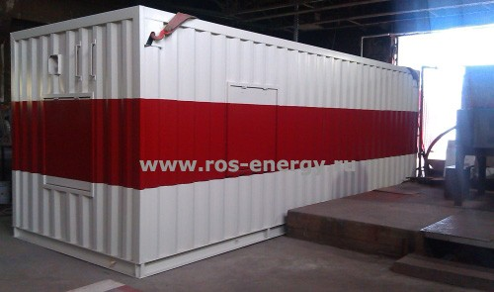

**Выбор мощности дизель-генератора**

Выбор мощности зависит от предполагаемых нагрузок на него потребителями электроэнергии и их типа.

Активными считаются нагрузки у приборов, в которых вся потребляемая энергия преобразуется в тепло: электроплиты, обогреватели, утюги и т.д. Для определения мощности дизель-генератора в данном случае достаточно просуммировать мощности всех электроприборов с активным видом нагрузки и добавить около 10-20 %.

У реактивных потребителей энергия превращается не только в тепло, часть ее расходуется на другие цели, например, на образование электромагнитных полей.

Мерой реактивности выступает так называемый cosφ, который указывает сколько энергии преобразуется в тепло. Поэтому для подсчета «реального» потребления мощность делится на cosφ. Например, если на электродрели указано 600 Вт и cosφ=0.7 , это значит, что инструмент реально будет потреблять от дизель-генератора 600:0.7=857 Вт.  
Кроме того, каждый дизельный генератор имеет собственный cosφ, который необходимо учитывать. Как правило, он равен 0.8, то для работы вышеназванного инструмента от электростанции потребуется 857 Вт:0.8 = 1071 Вольт Ампер.

Также следует обращать внимание на высокие пусковые токи. Любой электродвигатель в момент включения потребляет энергии в несколько раз больше, чем в штатном режиме. Стартовая перегрузка электростанции очень кратковременна, поэтому важно, чтобы дизель-генератор смог ее выдержать, не отключаясь и тем более не выходя из строя. К примеру, у погружного насоса в момент старта потребление может подскочить в 7-9 раз.

После сложения мощностей всех потребителей следует предусмотреть запас мощностей. Так как оптимальный режим работы электростанции - 80% нагрузка, для правильной работы электростанции необходимо создать запас мощностей в 10-20%.

**Принцип работы передвижного дизельного генератора.**

Особой разновидностью техники, используемой для получения электричества в условиях отсутствия подключения к централизованной сети, являются передвижные установки универсального формата. Они оптимизированы для работы в полевых условиях и имеют несколько отличную от бытовых стационарных модулей конструкцию. Устройство таких установок предполагает наличие выпрямителей тока, средств пожаротушения, распределительных силовых шкафов, отопительно-вентиляционных блоков, набора кабелей для выполнения подключения, пульта дистанционного управления..

Передвижные электростанции на дизельном топливе могут оснащаться собственной системой передислокации с места на место или же созданы таким образом, чтобы легко транспортироваться автоприцепами: одноосными – если мощность оборудования не превышает 10 киловатт и двухосными, если мощность выше 20 кВт..

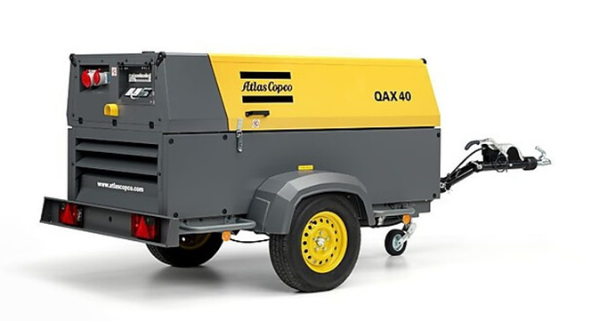

Стоит отметить, что принцип работы дизельного генератора мобильного формата аналогичен функционированию стационарных установок.

.

**Аккумуляторы**

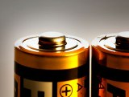

В широком смысле слова в технике под термином «Аккумулятор» понимается устройство, которое позволяет при одних условиях эксплуатации накапливать определенный вид энергии, а при других — расходовать ее для нужд человека.

Их применяют там, где необходимо собрать энергию за определенное время, а затем использовать ее для совершения больших трудоемких процессов. Например, гидравлические аккумуляторы, используемые в шлюзах, позволяют поднимать корабли на новый уровень русла реки.

Электрические аккумуляторы работают с электроэнергией по этому же принципу: вначале накапливают (аккумулируют) электричество от внешнего источника заряда, а затем отдают его подключенным потребителям для совершения работы. По своей природе они относятся к химическим источникам тока, способным совершать много раз периодические циклы разряда и заряда.

Во время работы постоянно происходят химические реакции между компонентами электродных пластин с заполняющим их веществом — электролитом.

Принципиальную схему устройства аккумулятора можно представить рисунком упрощенного вида, когда в корпус сосуда вставлены две пластины из разнородных металлов с выводами для обеспечения электрических контактов. Между пластинами залит электролит.

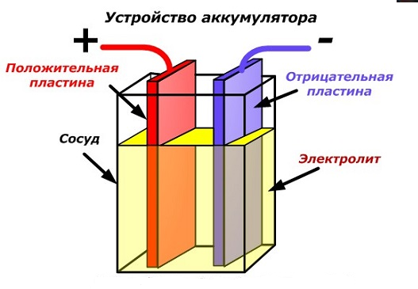

**Работа аккумулятора при разряде**

Когда к электродам подключена нагрузка, например, лампочка, то создается замкнутая электрическая цепь, через которую протекает ток разряда. Он формируется движением электронов в металлических частях и анионов с катионами в электролите.

Этот процесс условно показан на схеме с никель-кадмиевой конструкцией электродов.

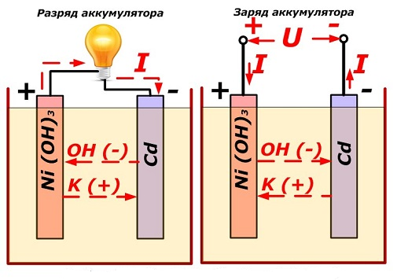

Здесь в качестве материала положительного электрода используют окислы никеля с добавками графита, которые повышают электрическую проводимость. Металлом отрицательного электрода работает губчатый кадмий.

Во время разряда частицы активного кислорода из окислов никеля выделяются в электролит и направляются на отрицательные пластины, где окисляют кадмий.

**Работа аккумулятора при заряде**

При отключенной нагрузке на клеммы пластин подается постоянное (в определенных ситуациях пульсирующее) напряжение большей величины, чем у заряжаемого аккумулятора с той же полярностью, когда плюсовые и минусовые клеммы источника и потребителя совпадают.

Зарядное устройство всегда обладает большей мощностью, которая «подавляет» оставшуюся в аккумуляторе энергию и создает электрический ток с направлением, противоположным разряду. В результате внутренние химические процессы между электродами и электролитом изменяются. Например, на банке с никель кадмиевыми пластинами положительный электрод обогащается кислородом, а отрицательный — восстанавливается до состояния чистого кадмия.

При разряде и заряде аккумулятора происходит изменение химического состава материала пластин (электродов), а электролита не меняется.

**Способы соединения аккумуляторов**

**Параллельное соединение**

Величина тока разряда, которую может выдержать одна банка, зависит от многих факторов, но в первую очередь от конструкции, примененных материалов и их габаритов. Чем значительнее площадь пластин у электродов, тем больший ток они могут выдерживать.

Этот принцип используется для параллельного подключения однотипных банок у аккумуляторов при необходимости увеличения тока на нагрузку. Но для заряда такой конструкции потребуется поднимать мощность источника. Этот способ используется редко для готовых конструкций, ведь сейчас намного проще сразу приобрести необходимый аккумулятор. Но им пользуются производители кислотных АКБ, соединяя различные пластины в единые блоки.

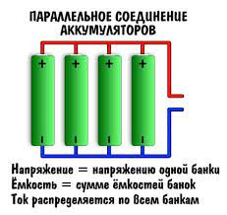

**Последовательное соединение**

В зависимости от применяемых материалов, между двумя электродными пластинами распространенных в быту аккумуляторов может быть выработано напряжение 1,2/1,5 или 2,0 вольта. (На самом деле этот диапазон значительно шире.) Для многих электрических приборов его явно недостаточно. Поэтому однотипные аккумуляторы подключают последовательно, причем это часто делают в едином корпусе.

Примером подобной конструкции служит широко распространенная автомобильная разработка на основе серной кислоты и свинцовых пластин-электродов.

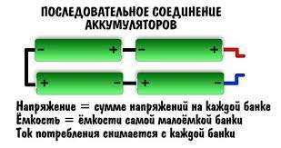

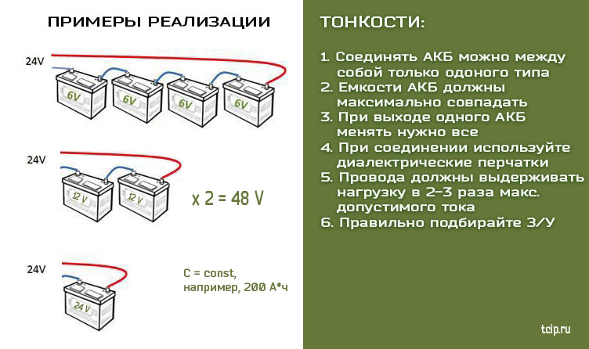

Обычно в народе, особенно среди водителей транспорта, принято называть аккумулятором любое устройство, независимо от количества его составных элементов — банок. Однако, это не совсем правильно. Собранная из нескольких последовательно подключенных банок конструкция является уже батареей, за которой закрепилось сокращенное название **«АКБ»**. Ее внутреннее устройство показано на рисунке.

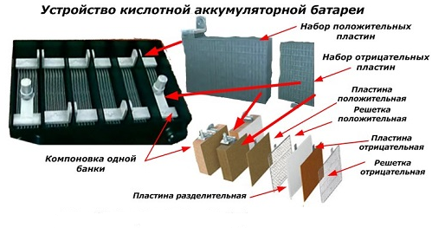

Любая из банок состоит из двух блоков с набором пластин для положительного и отрицательного электродов. Блоки входят друг в друга без металлического контакта с возможностью надежной гальванической связи через электролит.

При этом контактные пластины имеют дополнительную решетку и отдалены между собой разделительной пластиной — сепаратором.

Соединение пластин в блоки увеличивает их рабочую площадь, снижает общее удельное сопротивление всей конструкции, позволяет повышать мощность подключаемой нагрузки.

С внешней стороны корпуса такая АКБ имеет элементы, показанные на рисунке ниже.

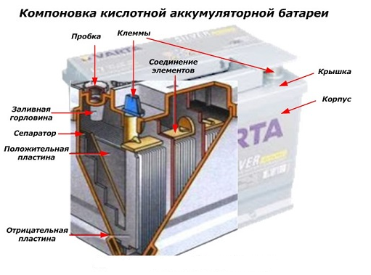

Из него видно, что прочный пластмассовый корпус закрыт герметично крышкой и сверху оборудован двумя клеммами (обычно конусной формы) для подключения к электрической схеме автомобиля. На их выводах выбита маркировка полярности: «+» и «-». Как правило, для блокировки ошибок при подключении диаметр положительной клеммы немного больше, чем у отрицательной.

У обслуживаемых аккумуляторных батарей сверху каждой банки размещена заливная горловина для контроля уровня электролита или доливки дистиллированной воды при эксплуатации. В нее вворачиваются пробка, которая предохраняет внутренние полости банки от попадания загрязнений и одновременно не дает выливаться электролиту при наклонах АКБ.

Поскольку при мощном заряде возможно бурное выделение газов из электролита (а этот процесс возможен при интенсивной езде), то в пробках делаются отверстия для предотвращения повышения давления внутри банки. Через них выходят кислород и водород, а также пары электролита. Подобные ситуации, связанные с чрезмерными токами заряда, желательно избегать.

На этом же рисунке показано соединение элементов между банками и расположение пластин-электродов.

Стартерные автомобильные АКБ (свинцово-кислотные) работают по принципу двойной сульфатации. На них во время разряда/заряда происходит электрохимический процесс, сопровождающийся изменением химического состава активной массы электродов с выделением/поглощением в электролит (серную кислоту) воды.

Этим объясняется повышение удельной плотности электролита при заряде и снижение при разряде батареи. Другими словами, величина плотности позволяет оценивать электрическое состояние АКБ. Для ее замера используют специальный прибор — автомобильный ареометр.

Входящая в состав электролита кислотных батарей дистиллированная вода при отрицательной температуре переходит в твердое состояние — лед. Поэтому, чтобы автомобильные аккумуляторы не замерзали в холодное время, необходимо применять специальные меры, предусмотренные правилами эксплуатации.

**Какие существуют типы аккумуляторов**

Современное производство для различных целей выпускает более трех десятков разнообразных по составу электродов и электролиту изделий. Только на основе лития работает 12 известных моделей.

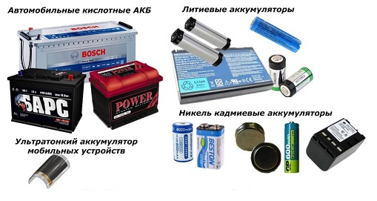

В качестве металла электродов могут встретиться:

* свинец;
* железо;
* литий;
* титан;
* кобальт;
* кадмий;
* никель;
* цинк;
* серебро;
* ванадий;
* алюминий
* некоторые другие элементы.

Они влияют на электрические выходные характеристики, а, следовательно, на область применения.

Способность выдерживать кратковременно большие нагрузки, возникающие при раскрутке коленчатых валов двигателей внутреннего сгорания электродвигателями-стартерами, характерна для свинцово-кислотных АКБ. Они широко используются в транспорте, источниках бесперебойного питания и системах аварийного электроснабжения.

Стандартные [гальванические элементы](http://electricalschool.info/spravochnik/poleznoe/1368-galvanicheskie-jelementy-i-akkumuljatory.html) (простые батарейки) обычно заменяют никель кадмиевыми, никель-цинковыми и никель-металлгидридными аккумуляторами.

А вот литий-ионные или литий-полимерные конструкции надежно работают в мобильных и компьютерных устройствах, строительном инструменте и даже электромобилях.

По виду применяемого электролита аккумуляторы бывают:

* кислотными;
* щелочными.

Существует классификация аккумуляторов по назначению. Например, в современных условиях появились устройства, используемые для передачи энергии — подзаряда других источников. Так называемый **внешний аккумулятор** выручает владельцев многих мобильных устройств в условиях отсутствия переменной электрической сети. Он способен многократно заряжать планшет, смартфон, мобильник.

Все эти аккумуляторы имеют однотипный принцип работы и подобное устройство.

**Основные электрические характеристики аккумулятора**

На эксплуатацию устройства влияют параметры:

* емкость;
* плотность энергии;
* саморазряд;
* температурный режим.

**Емкостью** называют максимальный заряд у аккумулятора, который он способен отдать во время разряда до наименьшего напряжения. Ее выражают в кулонах (система СИ) и ампер часах (внесистемная единица).

Как разновидность емкости существует «энергетическая емкость», определяющая энергию, отдаваемую при разряде до минимально допустимого напряжения. Она измеряется джоулями (система СИ) и ватт-часами (внесистемная единица).

**Плотность энергии** выражается соотношением количества энергии к весу или объему аккумулятора.

**Саморазрядом** считают потери емкости после заряда при отсутствии нагрузки на клеммах. Он зависит от конструкции и усиливается при нарушениях изоляции между электродами по многочисленным причинам.

**Температурный режим эксплуатации** влияет на электрические свойства и при серьезных отклонениях от указанной производителем нормы может вывести аккумулятор из строя. Жара и холод недопустимы, они влияют на протекание химических реакций и давление среды внутри банки.